Knuser egne Black Friday-prognoser - halv milliard i sikte
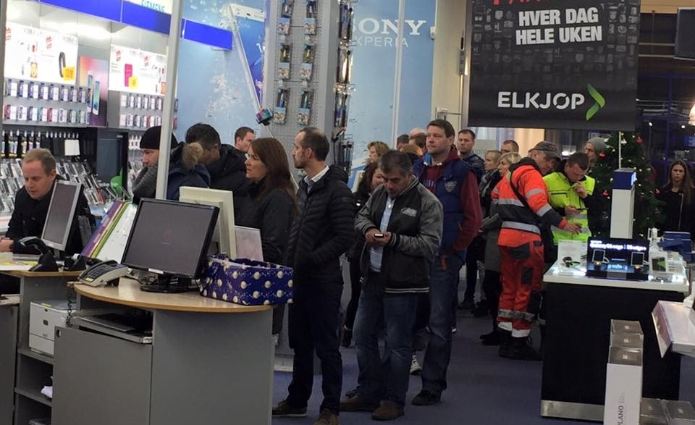

Elkjøp slår egne Black Friday-spådommer så det suser. - Det har gått over all forventning og nå kan vi faktisk komme til å runde en halv milliard omsatt, sier direktør Atle Bakke.
Elkjøp-konsernet hadde i utgangspunktet sett for seg å lande på rundt 300 millioner kroner i Black Friday-omsetning i år. Det viste seg å være alt for beskjedent.
- Dagen startet veldig bra, fortsatte enda bedre og kundene de strømmer på fremdeles - både på nett og i butikkene. Det har enkelt og greit gått over all forventning. Målet om 300 millioner kroner omsatt rundet vi allerede klokken 13 og nå ser det faktisk ut som om en halv milliard totalt er innen rekkevidde, sier administrerende direktør i Elkjøp, Atle Bakke.
Black Friday-salget hos elektronikkjeden fikk en pangstart på nett der salget startet allerede ved midnatt. Etter bare 5 timer hadde kunder plukket opp varer for totalt 25 millioner, og da varehusene åpnet klokken 07.00 stod det hundrevis av mennesker i kø over hele landet.
Har solgt 30.000 mobiler
- Vi valgte å utvide Black Friday-konseptet i år og har kjørt Black Week-kampanje helt siden mandag. Derfor var vi jo litt spente på om Ola og Kari Nordmann kom til å troppe opp hos oss i dag også. Men det gjorde de - til gangs! Dette er utvilsomt noe kundene våre syns er gøy, sier Bakke.
Ved 16-tiden fredag ettermiddag hadde Elkjøp-konsernet totalt solgt 450.000 produkter. Blant de mest populære tingene var dataspill, mobiltelefoner, nettbrett og bærbare PC-er.
- Oversiktene våre fra nettbutikken og fra varehusene viser at rundt 30.000 kunder har fått ny telefon i løpet av dagen mens 11.500 bærbare PC-er og 16.000 nettbrett har fått nye eiere. I tillegg har vi solgt rundt 12.500 TV-er, 5.000 støvsugere og 3.8000 vaskemaskiner, sier Bakke.
Tar unna 1.500 bestillinger i timen
Elkjøp har forut for årets utgave av Black Friday gjorde solide investeringer ved sitt hovedlager i Sverige, rett og slett for å kunne ta unna de tusenvis av bestillingene som tikker inn denne dagen.
- For å sørge for at kundene våre får varene sine så raskt som mulig har vi blant annet investert i systemer som gjør at vi kan levere 1.500 ordrer per time, mot 900 på samme tid i fjor. Samtidig er bemanningen ved hovedlageret økt fra vanlige 296 til 550 nå. Så mange må vi nesten ha når man tenker på at vi nå skal sende ut hele 35 trailere med Black Friday-varer, sier Bakke.

